SOP RECLUTAMIENTO Y SELECCIÓN

- Objetivo
El objetivo principal del reclutamiento y selección es garantizar un proceso de contratación organizado, transparente y justo que pueda ayudar al personal de recursos humanos a poner a las personas indicadas en vacantes a cubrir dentro de la distribuidora.
- Alcance
Este documento aplica a todo el nivel jerárquico
- Responsables
Área de Recursos Humanos y responsable del área a cubrir la vacante, ya sea logística u ventas.
- Tareas / Desarrollo

  - Búsqueda en redes sociales
A partir de la apertura de una vacante para un determinado puesto, comenzamos con el aviso a nuestro community manager (Gastón Angeleri, Tel: 2257622739), para que el mismo pueda realizar la publicación en el feed e historia de nuestra plataforma Instagram “Distribuidora del Palacio” con su speech correspondiente, en donde la función del responsable de recursos humanos será brindarle toda la información necesaria del puesto a cubrir, mencionando:
- Tareas a realizar en el puesto.
- Requisitos necesarios para el puesto.
- Beneficios otorgados por pertenecer a del Palacio S.A, según el puesto.
- Mail de recepción de CV: curriculum@delpalacio.com.ar
Por otra parte, dependiendo la vacante que este a cubrir, dicho flyer se publicara en nuestro LinkedIn con su speech correspondiente también. En el caso de los promotores de ventas u operarios internos, no preferimos esa red social dado que necesitamos personal que resida en la zona.
  - Contacto con Universidades
Universidad Atlántida Argentina (UAA)
- El referente de recursos humanos, debería comunicarse vía mail o como última opción vía telefónica, con la Secretaria de Extensión de la Universidad (Florencia Dorigoni, mail: florencia.dorigoni@atlantida.edu.ar, u Tel: 2257548943) para comentarle sobre la apertura de la búsqueda de personal, determinando puesto a cubrir y requisitos necesarios, para que la misma se encargue de enviarnos todas las fichas de contacto de los/as estudiantes que se postulen para la búsqueda laboral.
Universidad Argentina de la Empresa (UADE)
- El referente de recursos humanos deberá completar un formulario sencillo que fue dado por un representante de la universidad, y enviarlo al mail: empleoscosta@uade.edu.ar, con los datos necesarios para que puedan realizar la publicación en el Portal de Empleo.
Una vez enviado el formulario, en el lapso de 24 horas la búsqueda ya estará publicada en el Portal.
- 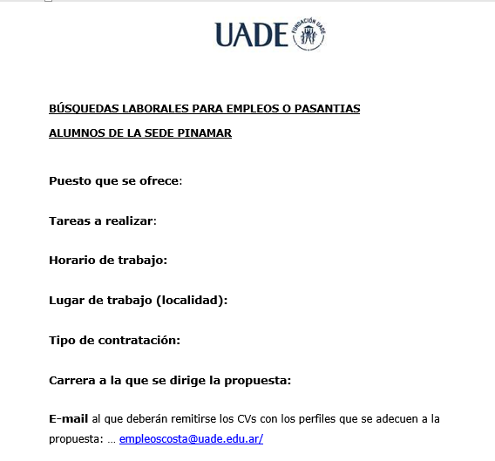
En este caso hoy es preferible comunicarse con la responsable de empleabilidad de UADE, Roxana Galeano (2267520383) y coordinar la publicación del anuncio en el portal.
  - Proceso de selección
En primer lugar, el Responsable de Recursos Humanos revisara el mail, descargara todas las postulaciones y completara la base de candidatos según el puesto, deberá realizar una verificación de cada curriculum presentado y preseleccionar a aquellos que cumplan con los requisitos pretendidos para el puesto, para luego pasárselo al Líder Inmediato quien se encargará de realizar la primera instancia de entrevista y así también realizar un filtro más acotado de candidatos adecuados al puesto para luego pasárselos al Jefe Directo de la posición, quien por último se encargara de entrevistar por segunda/ultima vez a aquellos que fueron seleccionados por el líder, y así tomar la decisión final del proceso de selección.
4.4 Inducción
Una vez que se abre la vacante para determinado puesto, debemos tener planificado el proceso de inducción previo a la selección de personal definitoria, esta planificación debe quedar detallada en una planilla de inducción que tenemos para organizar día a día este proceso.
El proceso de inducción tiene un lapso de 7 días de los cuales debemos organizar cada día una temática para presentarle al nuevo integrante, comenzando con una inducción institucional en donde se le comenta sobre la historia de Cervecería y Maltería Quilmes, la historia de la distribuidora, se le muestra como son los procesos de cada área de forma general, se dan capacitaciones obligatorias de seguridad y luego debemos centrarnos en una inducción funcional que deberá estar organizada por el área en cuestión y es específica para el puesto, mostrándole los programas de excelencia a seguir, así como Galaxia Q y/o DPO, tareas y responsabilidades a cumplir en el puesto.
Ejemplo de planilla de inducción:
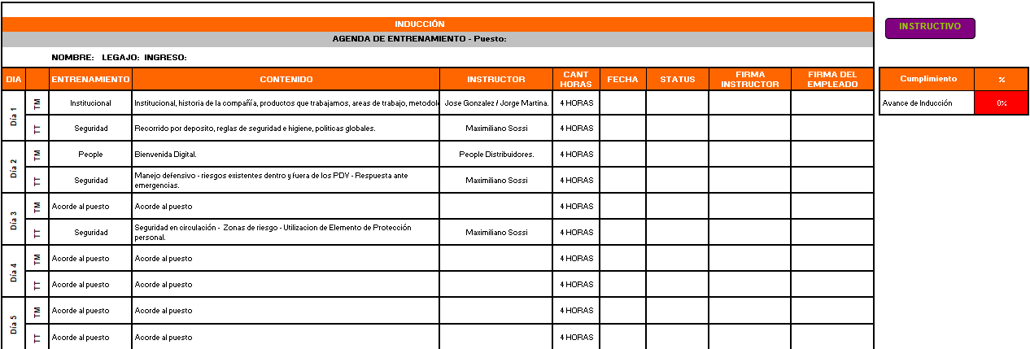
4.5 Asignación de Padrinos/Tutores
Como parte del proceso de inducción, se incorporará un paso adicional: la asignación de un padrino o tutor al nuevo colaborador. Esta figura será clave en su integración operativa y cultural dentro del equipo.
- La designación del padrino/tutor se realizará en función del área correspondiente (almacén o entrega).
- Las personas idóneas serán seleccionadas a partir de los resultados de la Matriz SKAP, priorizando a quienes hayan obtenido una calificación 4 en sus habilidades y demuestren autonomía operativa.
- Mientras la Matriz SKAP comienza a implementarse formalmente en septiembre, la primera selección se hará en base a los resultados de la última evaluación de desempeño, eligiendo colaboradores con superperformance y fuerte compromiso.
- El padrino será responsable de acompañar al nuevo ingreso durante sus primeros días, guiándolo en sus tareas específicas, resolviendo dudas, y brindándole soporte para una incorporación efectiva.

https://www.instagram.com/del.palacio/?hl=es

